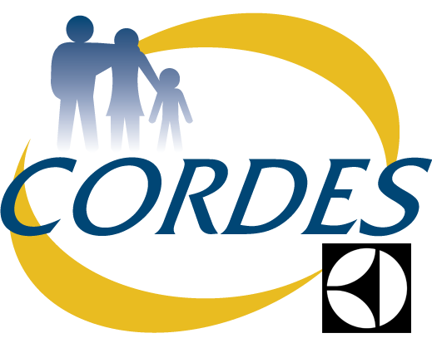

SOLICITUD DE BONO ESCOLARIDAD 2024
Nota: El monto de cada bono, corresponde a la división del pozo acumulado,
por la cantidad de solicitudes recibidas. Tienen derecho a este beneficio
todos los socios con 6 meses antigüedad en Cordes a Enero 2024.

PLAZO DE ENTREGA HASTA EL 15 DE ENERO 2024
1.-IDENTIFICACION DEL SOCIO:
Apellido Paterno | Apellido Materno | Nombres | Rut
2.-IDENTIFICACION DEL RECEPTOR DEL BENEFICIO:
SOCIO, CONYUGE, HIJO (Carga del padre o madre)
Apellido Paterno | Apellido Materno | Nombres | Fecha Nacimiento
3.- DOCUMENTACION DE RESPALDO,
Certificado Alumno Regular año 2024, este documento deberá ser entregado a Cordes, hasta el 29 de MARZO de 2024 (solicitar este documento al establecimiento educacional cuando ingresen a clases en marzo de 2024).

AUTORIZACION DE DESCUENTO
A través del presente documento, autorizo a CORDES para que gestione ante mi empleador Electrolux de Chile., que retenga de mi remuneración del mes de abril 2024, el total del monto que me fue depositado como beneficio de escolaridad, si al 29 de marzo no he entregado a CORDES la documentación de respaldo de ésta solicitud.

________________________________________
Firma Socio

_______________________________________________ ______________________________________
Nombre y Firma (responsable de la recepción de solicitud) Fecha de Recepción
(Imprimir, llenar y firmar la solicitud, adjuntar los antecedente y entregar en Cordes)

